**实 验 报 告**

|  |  |  |  |  |  |
| --- | --- | --- | --- | --- | --- |
| **课 程** | **数据库原理及应用** | **实验项目** | **2、SQL语言应用(4学时)** | **成 绩** |  |
| **专业班级** | **计算机科学与技术2202** | | | **指导教师** | 岳静 |
| **姓 名** | **王磊** | **学号** | **202231060435** | **实验日期** | 2023/12/10 |

### 一、实验目标

练习SQL数据操纵、数据定义和数据控制语句的使用，重点体会各种查询操作的异同及相互之间的转换，体会各种查询的执行过程，为数据库简单综合应用打下良好的基础。支撑计算机学科基础实践能力和综合创新能力。

### 二、实验要求

掌握SELECT语句在单表、多表、嵌套和集合查询中的应用，掌握数据更新语句的应用，掌握使用SQL语句对数据库各类对象进行创建、管理的方法。

### 三、实验内容

本次实验内容全部编写SQL语句完成，按以下要求提交报告。

***示例：（以下所有题目都必须按照上图的要求截图,红色圈部分内容必须保留并清晰，但截图后不用画红色圈）***

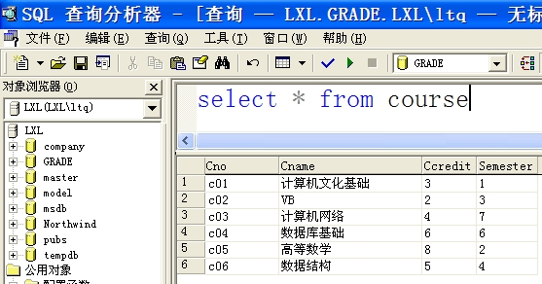

**（一）数据库、数据表的创建**

1. 编写SQL语句创建数据库，名字为“授课管理_本人姓名”（如：授课管理_张三）。

截图：

1. **在上述数据库中创建三张表，其结构如下。**

**表1 课程表结构**

|  |  |  |
| --- | --- | --- |
| **列名** | **数据类型** | **约束** |
| 课程号 | 字符串，长度为8 | 主键 |
| 课程名 | 可变字符串，最长长度为30 | 非空，取值唯一 |
| 学分 | 微整型 | 取值1-4 |
| 开课学期 | 微整型 | 取值1-8 |
| 课程性质 | 字符串，长度为4 | 取值‘必修’，‘选修’，默认值为‘必修’ |
| 考试性质 | 字符串，长度为4 | 取值‘考试’，‘考查’，默认值为‘考试’ |
| 授课时数 | 微整型 | 取值小于等于64 |
| 实践时数 | 微整型 |  |

截图：

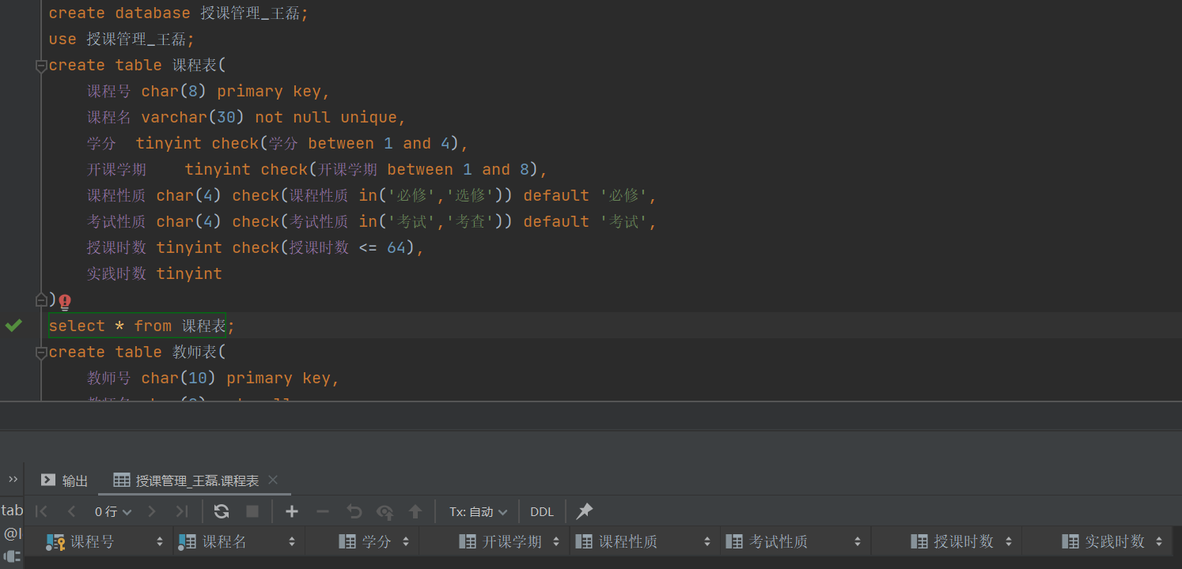

**表2 教师表结构**

|  |  |  |
| --- | --- | --- |
| **列名** | **数据类型** | **约束** |
| 教师号 | 字符串，长度为10 | 主键 |
| 教师名 | 字符串，长度为8 | 非空 |
| 性别 | 字符串，长度为2 | 取值‘男’，‘女’ |
| 职称 | 字符串，长度为6 | 取值‘助教’，‘讲师’，‘副教授’，‘教授’ |
| 学历 | 字符串，长度为6 | 取值‘本科’、‘硕士’、‘博士’、‘博士后’ |
| 出生日期 | smalldatatime |  |
| 所在部门 | 字符串，长度为20 |  |

截图：

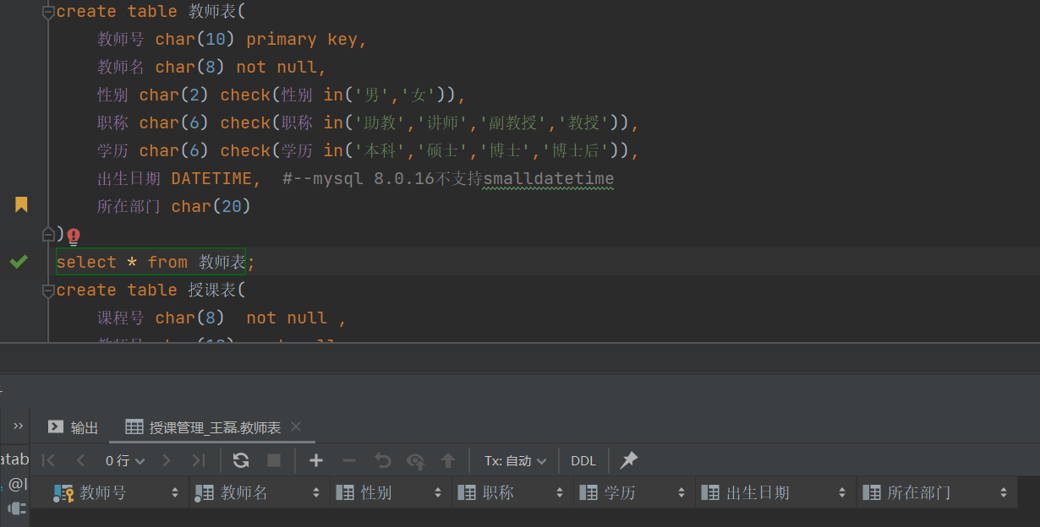

**表3 授课表结构**

|  |  |  |
| --- | --- | --- |
| **列名** | **数据类型** | **约束** |
| 课程号 | 字符串，长度为8 | 主键，非空，参照课程表中的课程号 |
| 教师号 | 字符串，长度为10 | 主键，非空，参照教师表中的教师号 |
| 授课学年 | 字符串，长度为4 | 主键 |
| 授课学期 | 微整型 | 主键 |
| 授课类别 | 字符串，长度为6 | ‘主讲’，‘辅导’，‘带实验’ |
| 授课时数 | 微整型 |  |

截图：

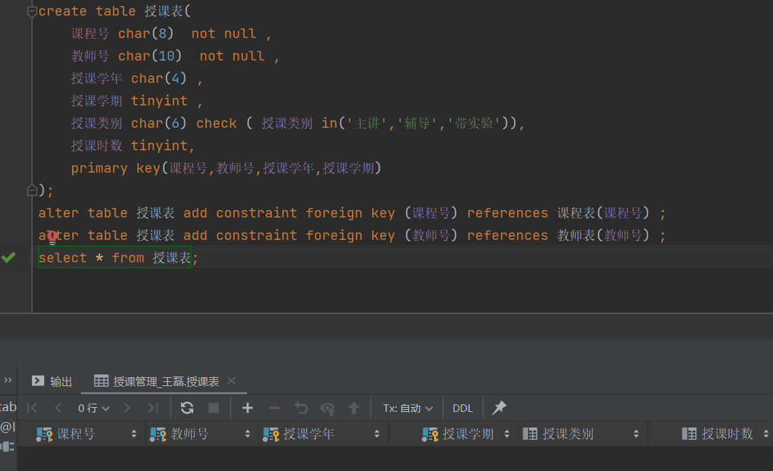

**（二）数据查询**

以下查询使用教师提供的“学生”数据库，写出对应的SQL语句。

### 1．单表查询

**Q1.** 查询所有姓‘刘’的学生。

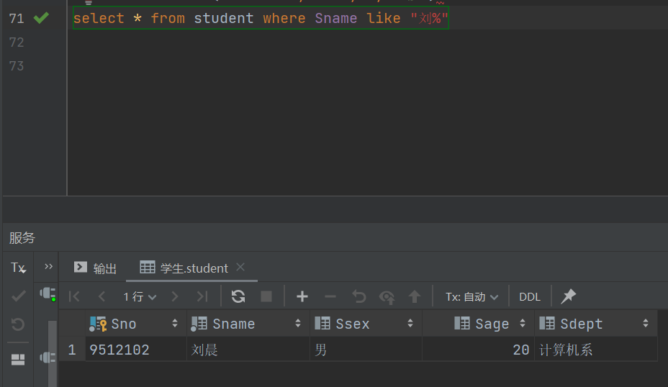

**Q2.** 查询所有年龄小于20的男学生。

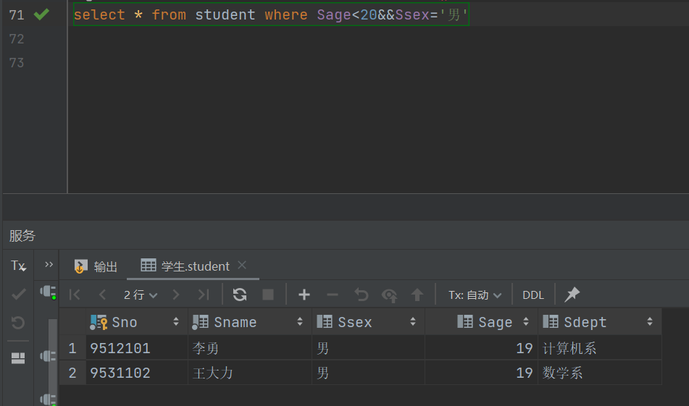

**Q3.** 查询所有姓名第二个字是‘小’的学生。

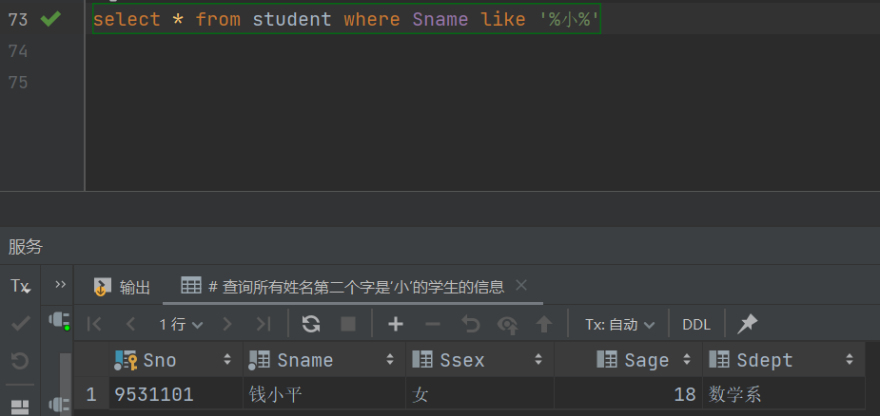

**Q4**. 使用BETWEEN子句查询所有年龄在20到21岁的学生。

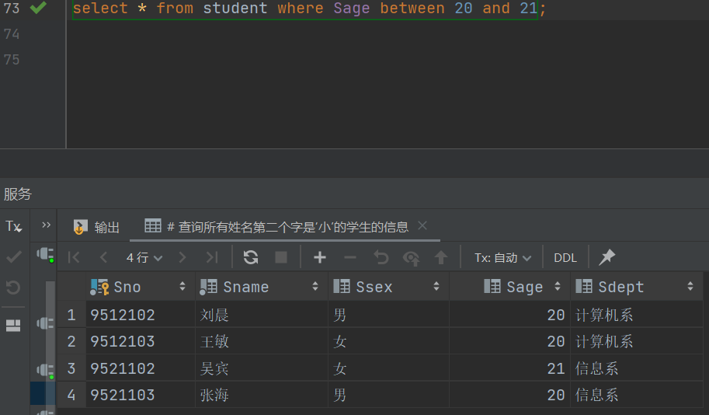

**Q5**. 使用IN子句查询所有姓‘信息系’和‘数学系’的学生。

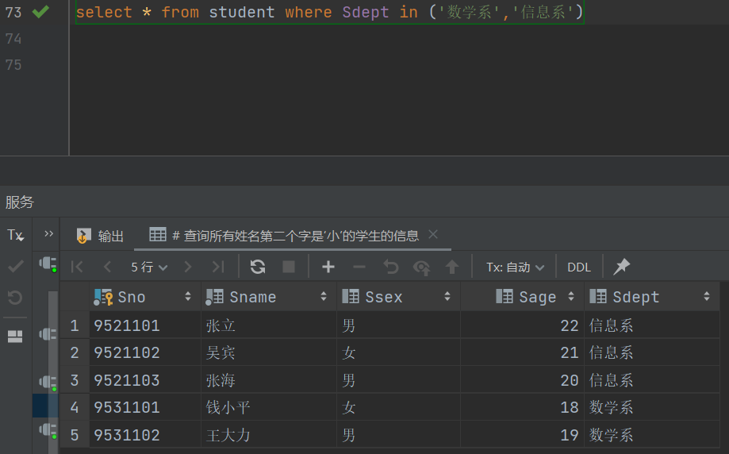

**Q6.** 查询所有学生的出生年份。

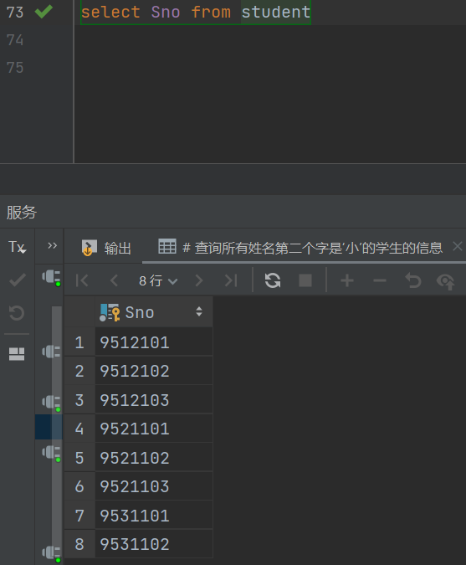

**Q7.** 统计总共有多少学生。

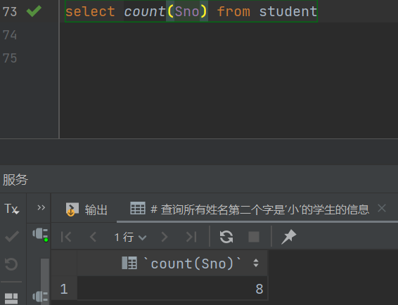

**Q8.** 查询各门课的课程号和考试平均成绩及选课人数。

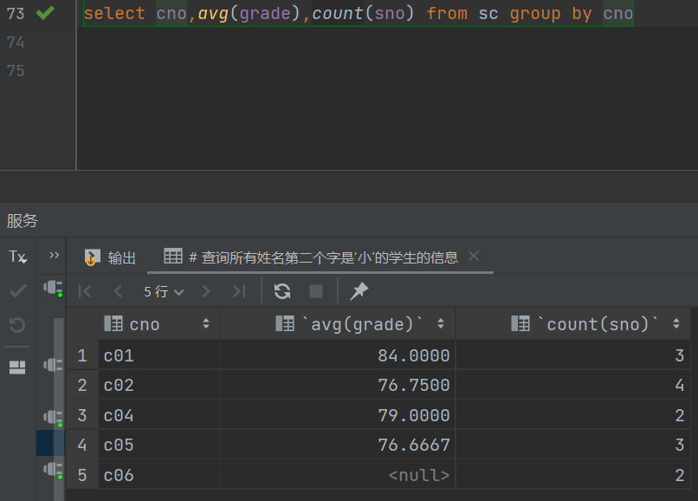

**Q9.** 查询平均成绩大于80的学生的学号。

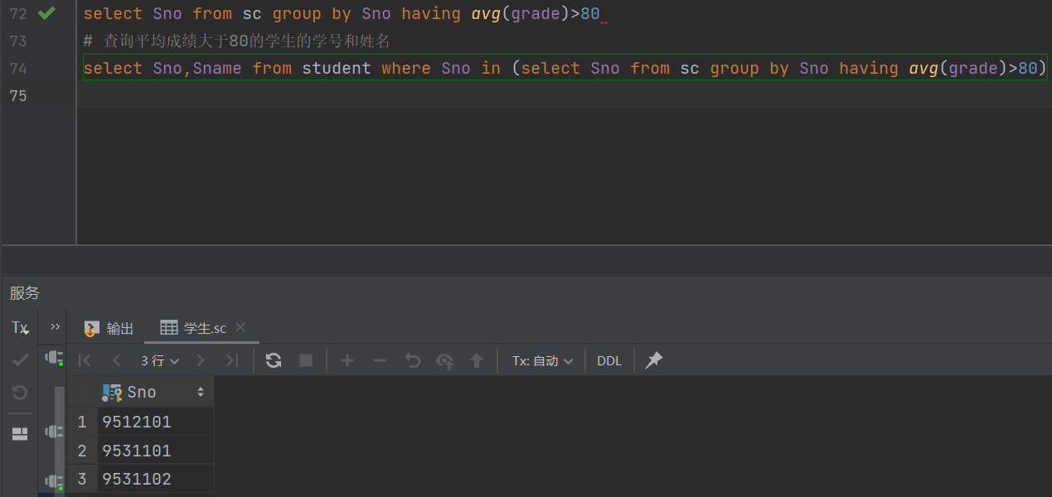

### 2．多表连接查询(使用JOIN)

**Q10.** 查询全体学生的选课情况

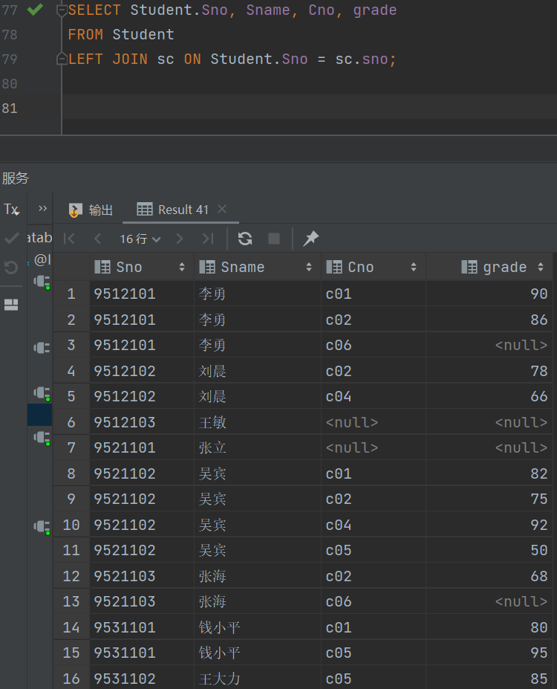

**Q11.** 查询计算机系学生的修课情况，要求列出学生的名字、所修课的课程号和成绩。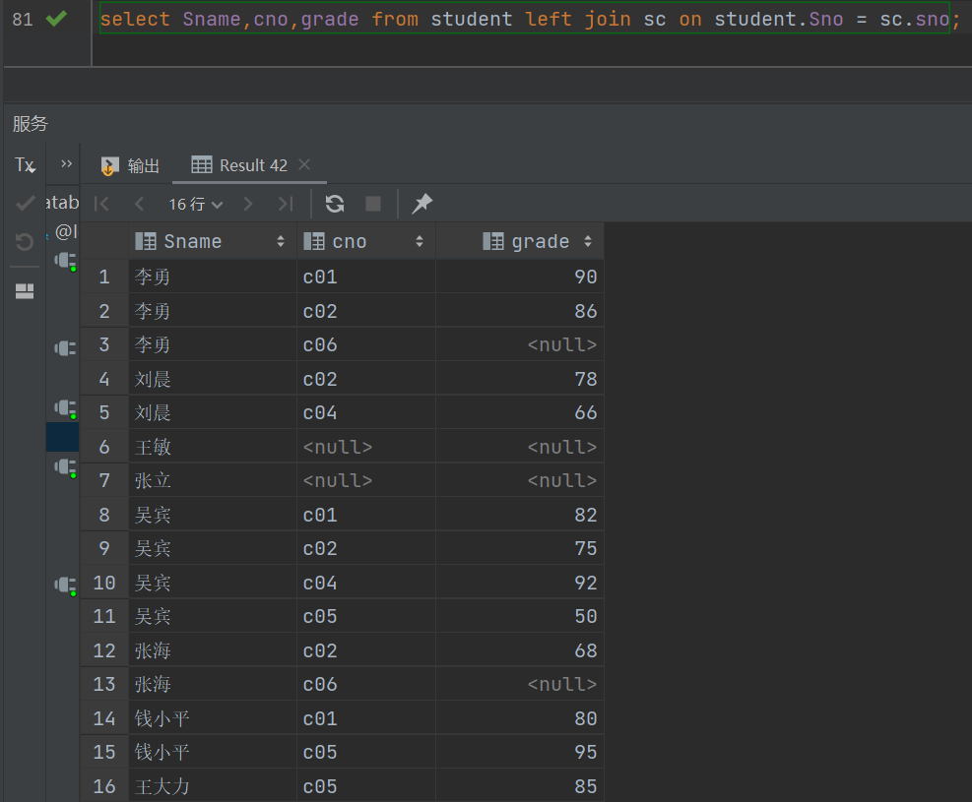

**Q12.** 查询信息系修了VB课程的学生的修课成绩，要求列出学生姓名、课程名和成绩。

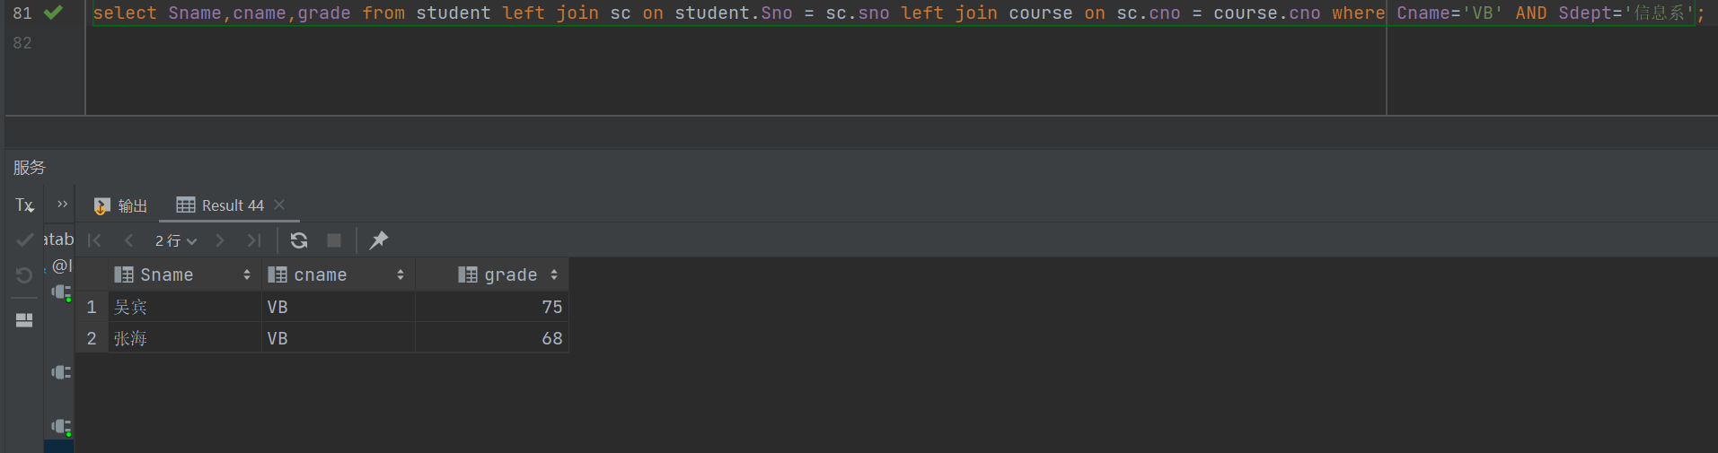

**Q13.** 查询所有修了VB课程的学生的修课情况，要求列出学生姓名和所在的系。

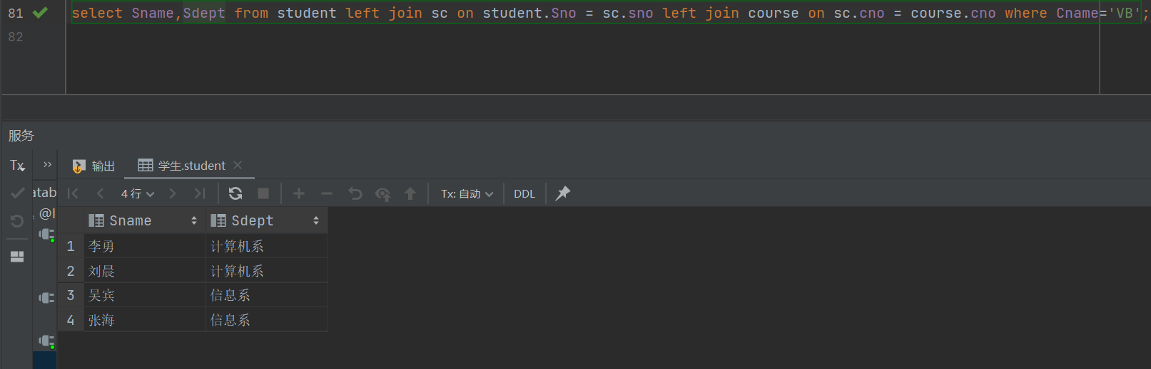

**Q14.** 查询与张海在同一个系学习的学生的姓名和所在的系。

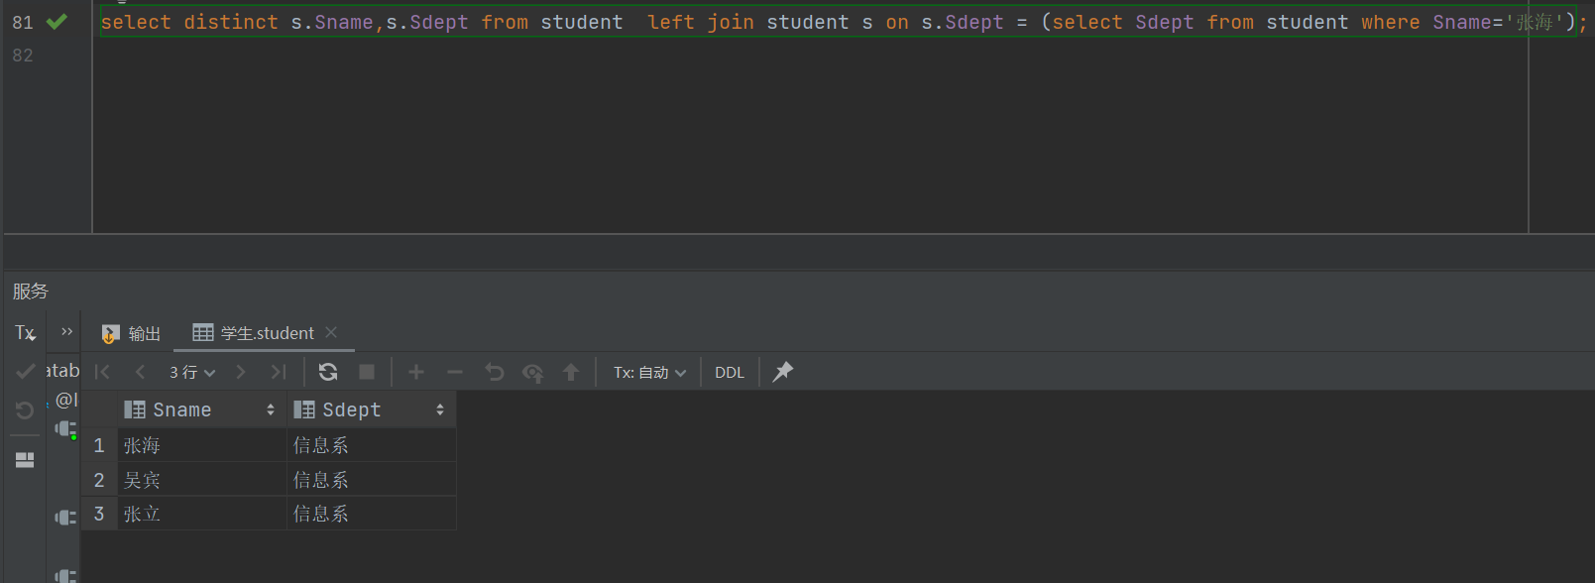

**Q15.** 查询学生的修课情况，包括修了课程的学生和没有修课的学生。

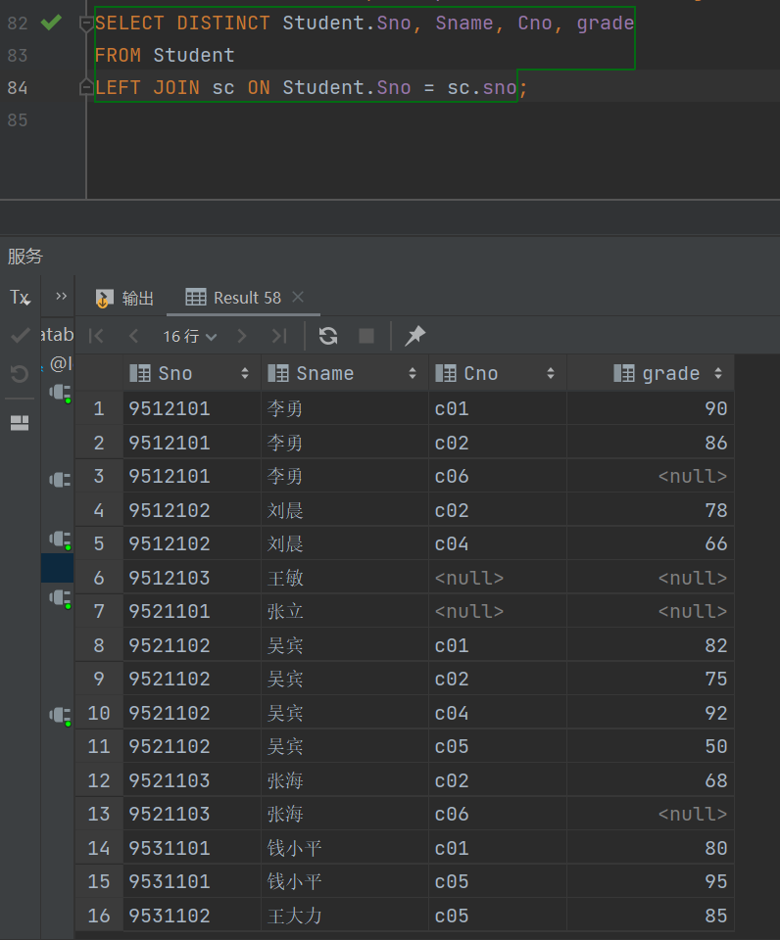

### 3.嵌套查询(子查询)

**Q16.** 用子查询查询与钱小平在同一个系的学生。

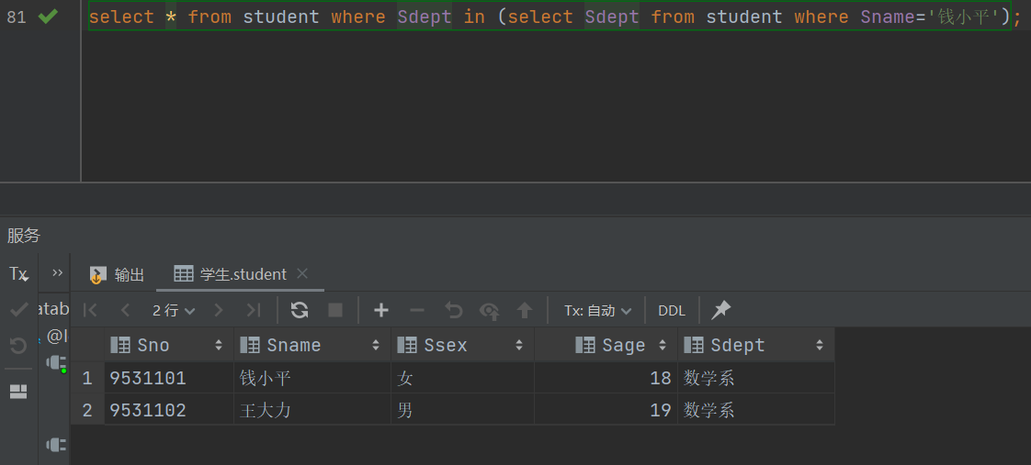

**Q17.** 用子查询找出平均成绩为大于80分的学生的学号、姓名、系别。

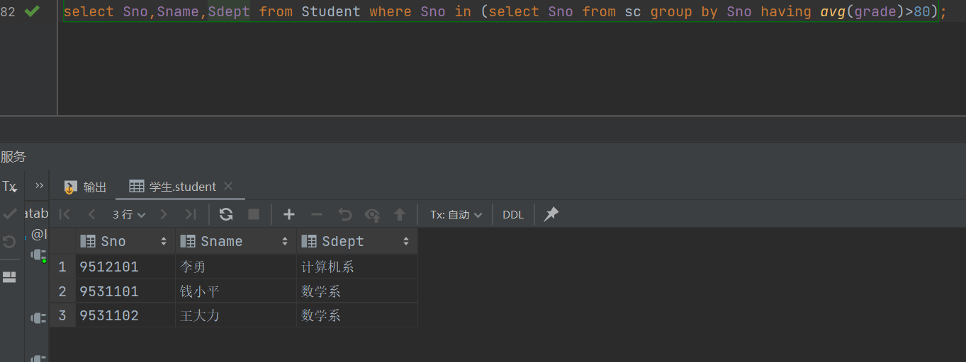

**Q18.** 用子查询查询选修了“数据库基础”课程的学生的学号、姓名。

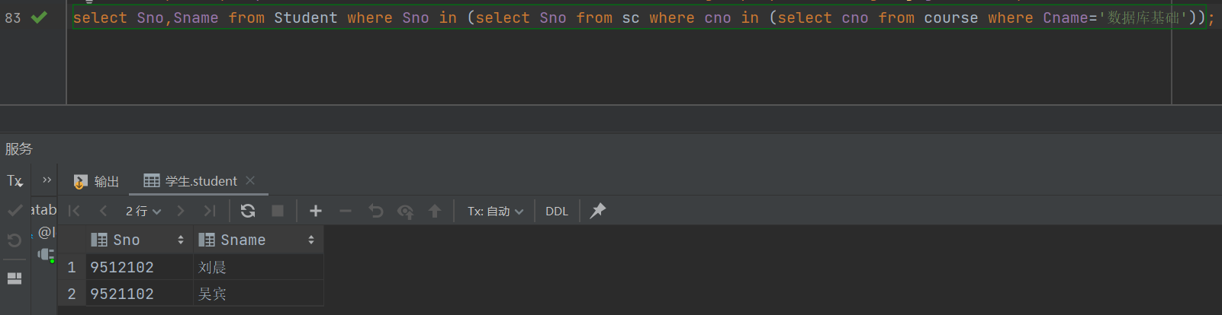

**Q19.** 用子查询查询修了‘c02’课程且成绩高于此课程的平均成绩的学生的学号和成绩。

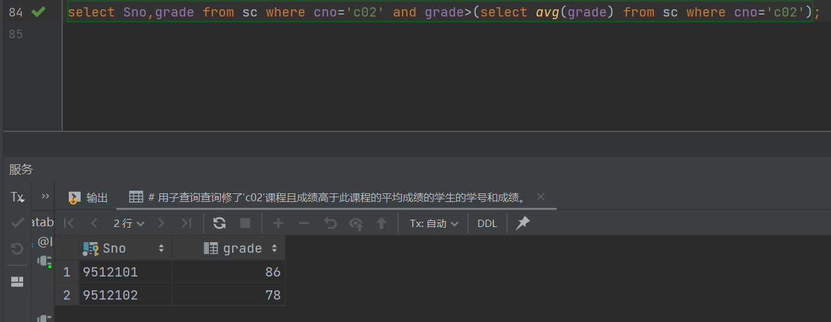

**Q20.** 用子查询查询选修了‘c01’号课程的学生姓名。

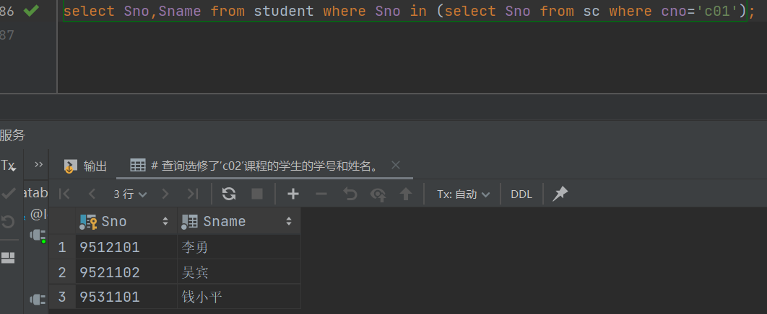

**Q21.** 用子查询查询没有选修‘c01’号课程的学生姓名和所在系。

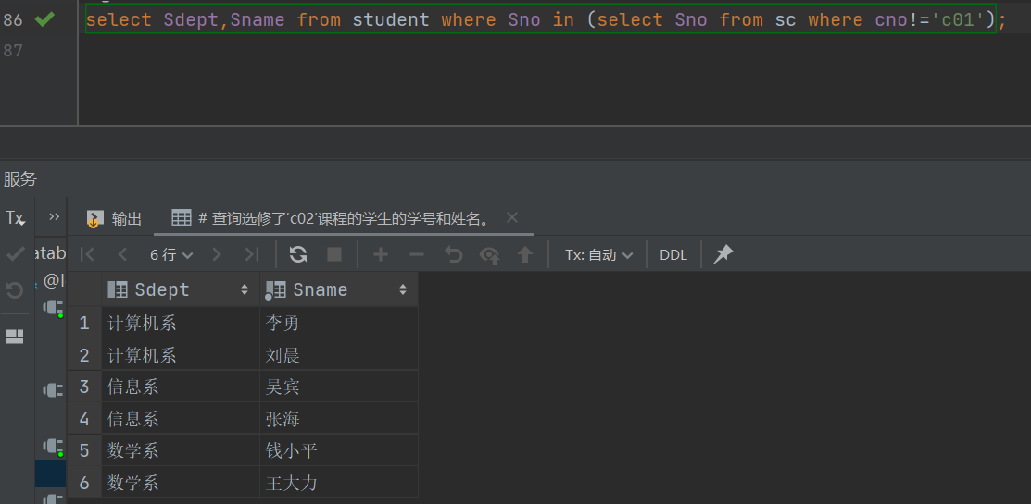

**Q22.** 用子查询找出‘李勇’所选课程的学分之和。

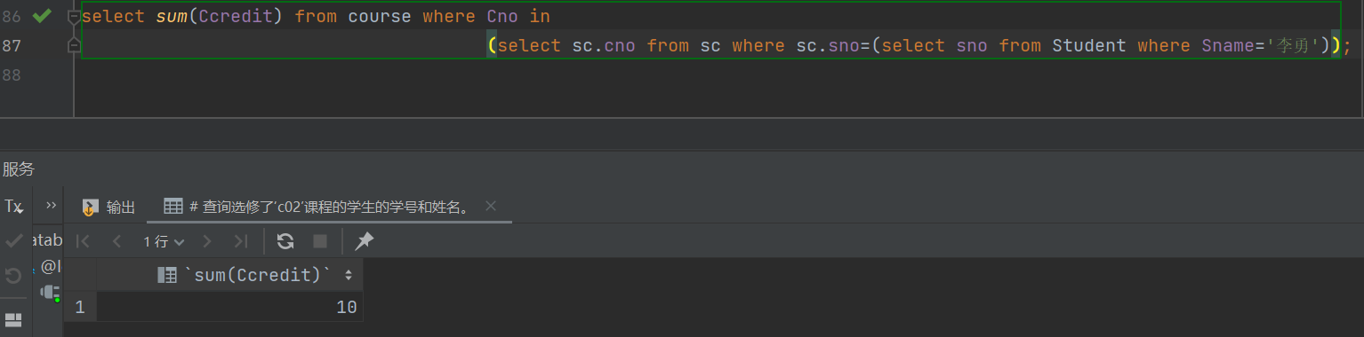

**Q23.** 用子查询找出所有学生中年龄最大的学生的姓名、年龄。

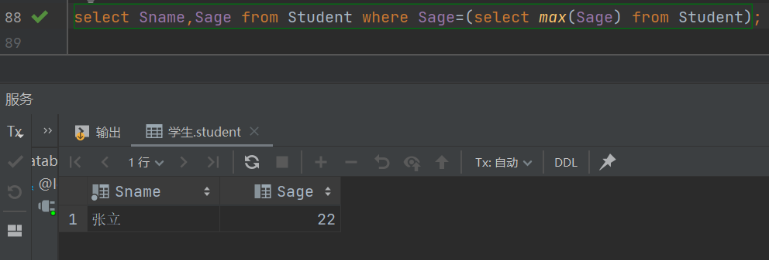

**Q24.** 用子查询找出所有没有成绩的学生的姓名及系别。

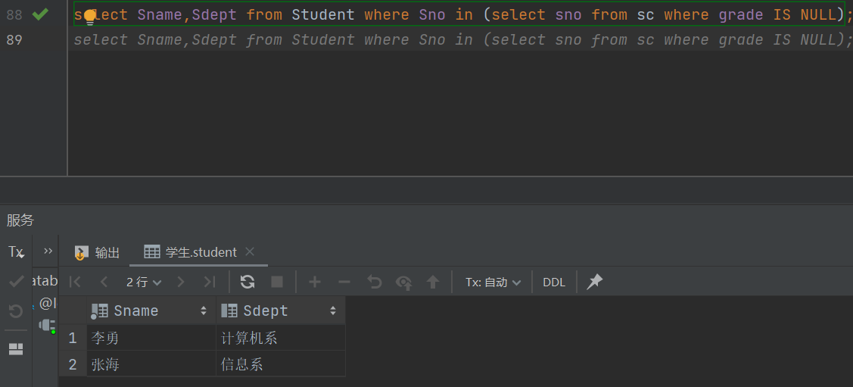

**Q25.** 用子查询计算‘数学系’的学生的平均成绩。

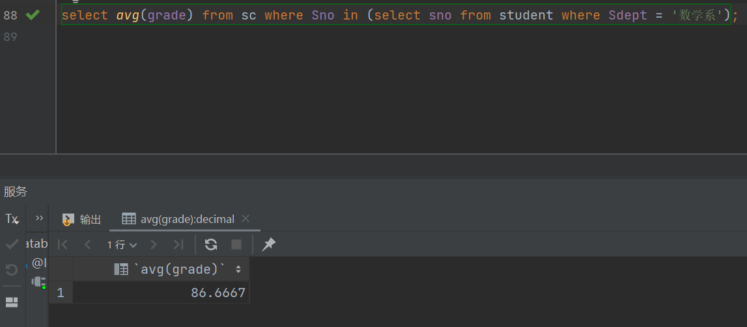

### （三）数据更新

1. 将新生（学号：9512110；姓名：TOM；性别：男；年龄：22；所在系：数学系；SEMAIL：TOM@126.COM）的记录插入到学生表中，并增加相应的选课记录（9512110，c01，80，必修）。

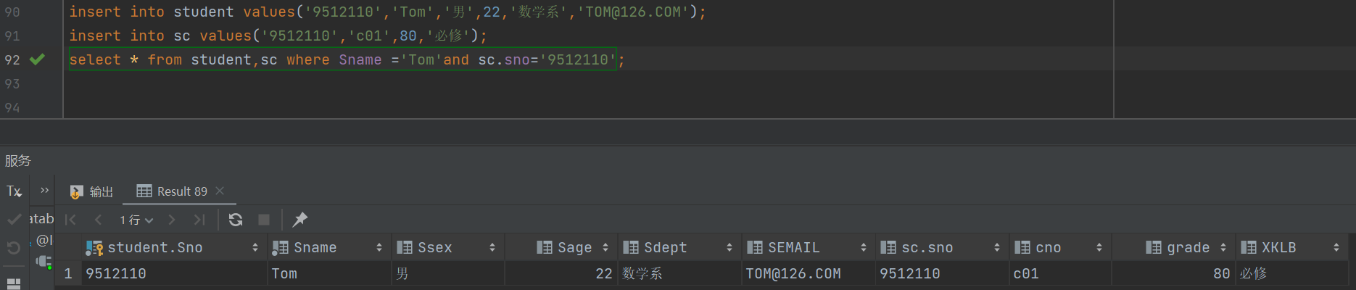

1. 假设过了一个学年，将所有学生的年龄增加1岁。

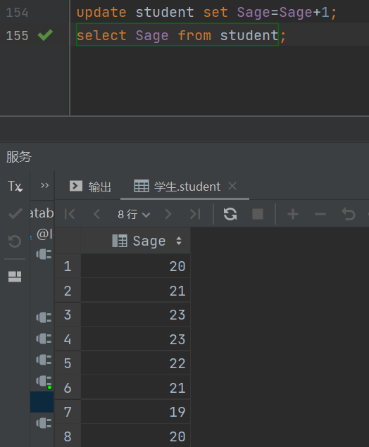

1. 事后发现学生李勇考试作弊，将其所有成绩改为0分。

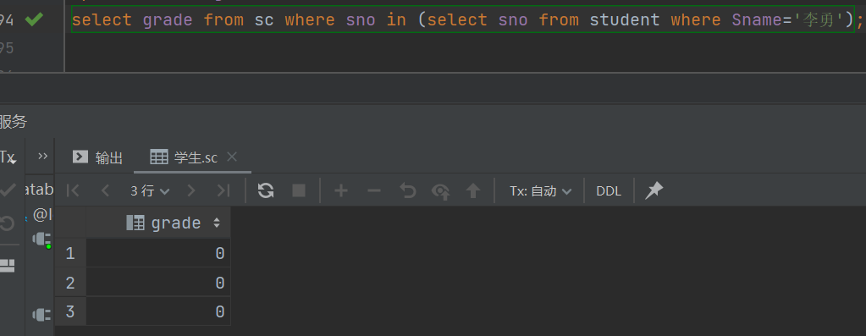

1. 学号为“9512102”的学生平时表现优异，将其“c04”成绩增加10分。

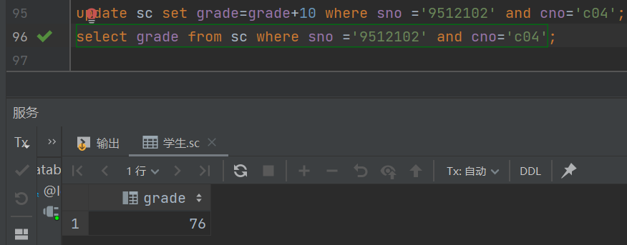

1. 由于无人选修“c04”课程，因此学校决定暂不开课，删除所有“c04”的选课记录。

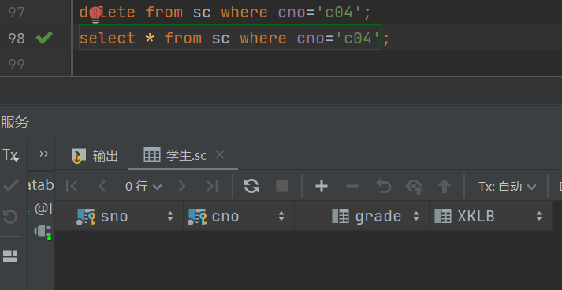

1. 学号为“9512102”的学生由于退学，删除该学生及其选课记录

